108年度桃園市樹藝課程訓練
課程招生簡章
- 計畫緣起
為因應本市都市發展及綠化城市願景，提升本市公園及綠地整體景觀，並為增進本府綠美化相關業務與從事景觀專業維護人員對於樹木管理專業知識與技能，藉由本次課程研習推廣景觀樹木修剪與維護管理專業能力認知與技能提升。

- 辦理單位：
主辦單位：桃園市政府
指導單位：桃園市政府工務局
承辦單位：桃園市政府養護工程處
執行單位：桃園市景觀工程商業同業公會

- 研習對象：(招生名額120名)。
  - 市府各機關相關人員25名。
  - 本市辦理綠美化、道路、人行道、橋樑、維護、公園設計施工廠商85名。(各廠商至多報名3名學員)
  - 其他縣市機關辦理綠美化相關人員10名。
  - 綜上候補名額：10名。(開訓未報到者，開放後補)

- 研習內容、時間、地點：（詳後附課程表）

- 報名方式及錄取通知
- 本課程採網路及傳真報名
  - 報名方式
    - 傳真。桃園市景觀工程商業同業公會，傳真號碼：(03)218-3221
    - 網路。報名網址：https://goo.gl/BdYRXJ
  - 報名期限：即日起至額滿為止。
  - 錄取通知：108年5月13日將以電話或電子郵件方式通知，並且將公告於FB養護大桃園粉絲專頁。

- 學員須知：
  - 請於開訓典禮當日：5/17(五)上午9：30-10:00，於陽明公園管理中心完成報到手續，始為108年度桃園市樹藝課程訓練培訓之正式學員，下午接續第一堂課。
  - 本課程如遇不可抗力之因素（如颱風、地震等）或其他特殊狀況以致課程無法進行現場操作，如需擇日辦理將另行通知。
  - 考試測驗項目分為「學科筆試測驗」，「術科鑑別測驗」二項。筆試需達70分，術科需達60分，方為測驗合格。
  - 課程總時數共計88小時，學習時數需滿64小時、經測驗合格，並出席以下二場重要活動者始頒證書，缺一恕不受證。
    - 開訓典禮：5/17(五)上午10:00-12:00，陽明公園管理中心。
    - 結訓典禮暨研討會：8/30(五)下午13:00-17:00，桃園區公所四樓視聽中心，並頒發結訓證書。
  - 本課程不收費，中午提供午餐(便當)。
  - 本課程簡章若有未詳盡之處，得由主辦單位視需要調整修正，另行公告之。

- 上課注意事項
  - 每日上課，於第1節課上午簽到，中午簽退，下午上課簽到，當日課程結束簽退，簽到冊嚴禁代為簽名。
  - 每節上課20分鐘後，未到者視為遲到，講師未下課前，先行離席者視為早退，每節課遲到、早退或缺勤時間總計超過30分鐘者，該節課不給予時數，且不得為全勤。
  - 凡課程中有遲到、早退者，皆不得列入全勤。
  - 每日依上午實際簽到人數訂便當，如有上午請假，下午上課，有便當需求者，請於當日9：30前告知工作人員，便於統計人數。並為響應環保，請盡量自行攜帶環保杯筷。

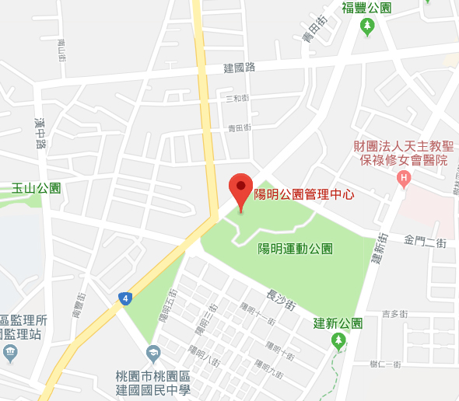
- 交通資訊
  - 陽明公園
（桃園市桃園區長沙街108號）
    - 停車資訊
      - 陽明公園停車場
      - 路邊停車格
    - 公車資訊
      - 三民介壽路口站：
102、103、130、157、5301、GR2、GR2A

      - 陽明公園站：
102、103、109、130、157、188A、201、201繞南公路、5000、5008、5010、5011、5044、5053、5053A、5056、5090、5096、5301、GR2
      - 桃園區公所樂活巴士：
L106、L106A、L106C、L106B、L107、L107A

  - 卉蓁園藝
（桃園市大溪區員林路三段380巷96之2號）
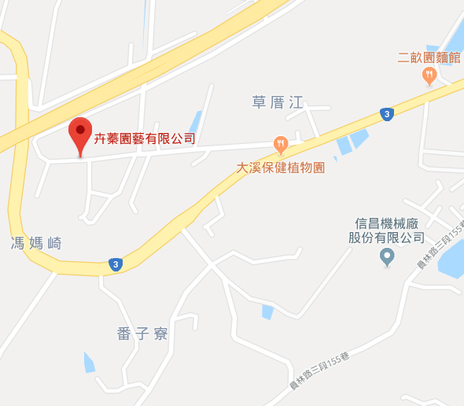
    - 停車資訊
      - 卉蓁園藝停車場
      - 台三線路邊停車格
    - 公車資訊
草厝江站：712、5053、5053A

- 聯絡資訊：
  - 執行秘書 游先生 0988388203
  - 公會電話 03-366-7712
  - 公會信箱 Landscapetaoyuan@gmail.com

108年度桃園市樹藝課程訓練課程表

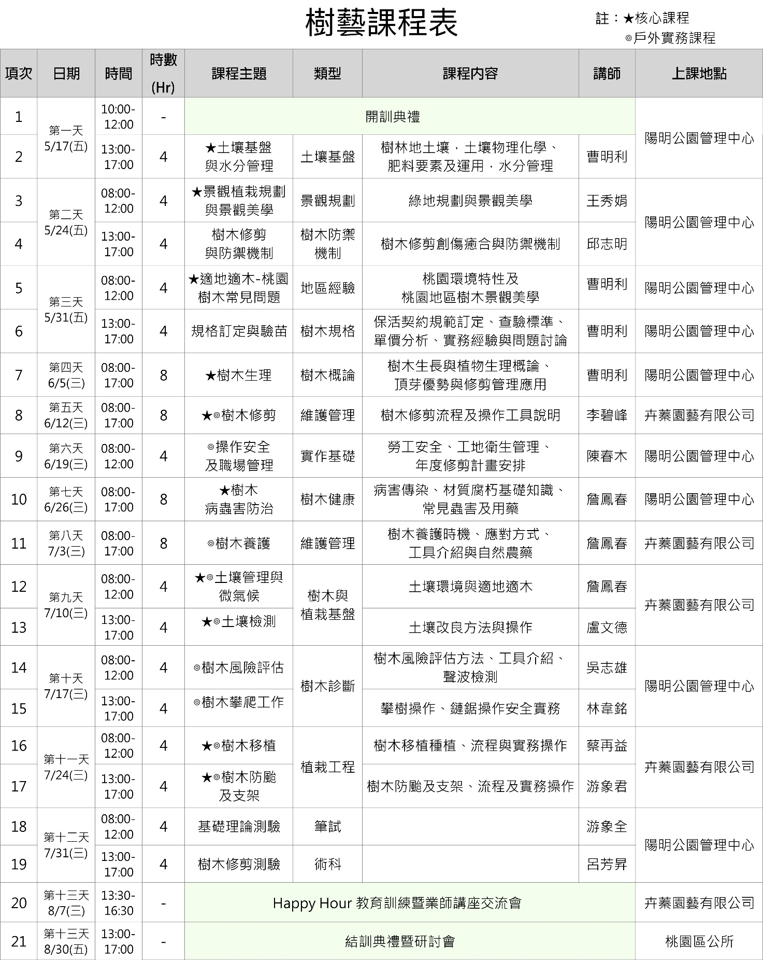

108年度桃園市樹藝課程訓練報名表
基本資料 （＊必填）
＊姓名 |  | 性別
＊身分證字號 |  | 生日
＊服務機關  (單位) |  | ＊職稱
機關(單位)地址
＊連絡電話  (或上班電話) |  | Line ID
＊行動電話 |  | ＊e-mail
相關資訊
學習經驗 | □1.曾參與桃園市政府辦理課程  □(1) 曾參與105年度樹藝課程 □(2) 曾參與107年度樹藝課程  □曾參與本市樹藝課程，並領有結業證書  □2.第一次參與桃園市樹藝課程
報名身分 | □1.桃園市政府各機關相關人員  □2.其他縣市機關辦理綠美化相關人員  □3.桃園市辦理綠美化、道路、人行道、橋樑、維護、公園設計施工廠商  □4.其他
公務人員終身  學習時數需求 | □需要 □不需要 | *飲食需求 | □葷 □素(奶蛋) □全素 □自理
□ 本人已詳細閱讀課程與須知，並同意上課學習時數需滿64小時、經測驗合格，並出席二場重要活動。(同意請打勾)
確認以上內容填妥後，敬請簽名：ˍˍˍˍˍˍˍˍˍˍˍˍˍˍˍˍˍˍˍˍˍˍˍˍˍˍ
報名表請傳真：(03)218-3221 桃園景觀商業同業公會
聯絡電話：(03)366-7712

